伊滨校区能源站空调管道改造方案

根据伊滨校区能源站空调系统运行实际，在不破坏原有循环管道和相关功能的基础上，将空调系统循环管道系统一次网与二次网直接连通，由二次管道循环泵经空调系统集分水器供至空调室内机。改造完成后，将无需开启一次管道循环泵，减少因循环泵持续工作所产生的电力能耗。同时，循环水不再经过板式换热器及地下蓄能水池，降低循环水热（冷）能量在板换过程中的能量消耗，以提升实际使用效果。
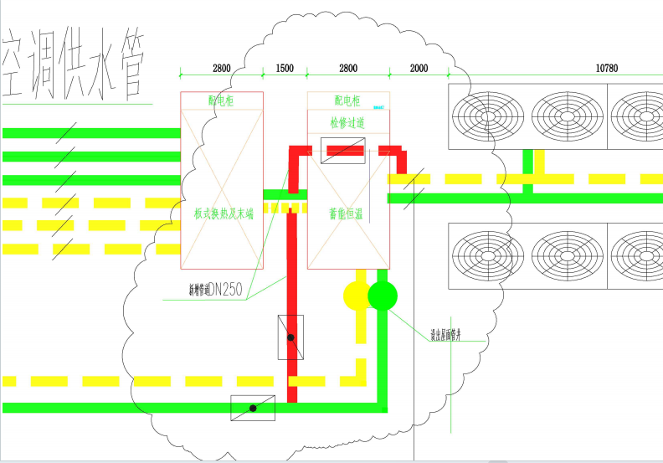
注:上图绿色实线为空调系统供水，黄色虚线为空调系统回水，红色为本方案改造增加部分。

